Egy mosoly olyan mint az influenza...
"Elkapod" anélkül hogy tudnád.
Amikor ma valaki rám mosolygott,
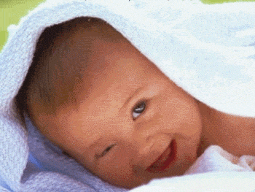
Akaratom ellenére - azonnal- én is rámosolyogtam.
Nem mentem messzire és egy másik emberkével találkoztam aki rámnézett...
meglátta mosolyomat,

és anélkül hogy észrevette volna: ő is "elkapta".
A mosolyra gondolván, rájöttem hogy egy szuper dolog..

és arra vágytam hogy körüljárja a földet.
Tehát, ha azt érzed hogy egy kis mosoly bujkál az ajkadon,
nagyon kérlek... ne engedd hogy elvesszen.

Add tovább, és igy együtt sikerül "megfertőzni" az egész világot!
Küldd tovább ahogy megkaptad!!!


